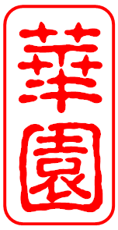
Huayuan, Jardin de Chine
4 Impasse des Ondines
44470 Carquefou
06 84 32 00 82
huayuan@free.fr
Site web:huayuan.free.fr

Fiche d’inscription
Nom : ________________ Prénom : ________________ Date de naissance : ______________________________
Adresse : ______________________________________ Téléphone domicile : __________ Portable : __________
Email : __________________@______________
Activités choisies :
Cours de chinois enfants (3-6ans ou 6-12ans)儿童中文课 : 150€ /25 cours de 1h
Cours de chinois jeunes (12-18) 少年中文课: 150€ / 25 cours de 1h
Cours de chinois adultes (>18)成人中文课 : 200€ / 20 cours de 1.5h
Stage de calligraphiechinoise中国书法 : 350€ / 9 cours de 3h
Stage de peinture chinoise中国国画: 350€ / 9 cours de 3h
Cuisine chinoise 中国味道 : 20€ / séance ( 1 séances)
Conférence de culture chinoise: 5€ / séance ( séances prévues)
Papoter en chinois enfants : 30euro pour 10 séancesà renouveler (toutes les semaines)
Adhésion : 10€

Total à payer : ________ € Signature :

Règlement par chèque à l’ordre de Huayuan.

